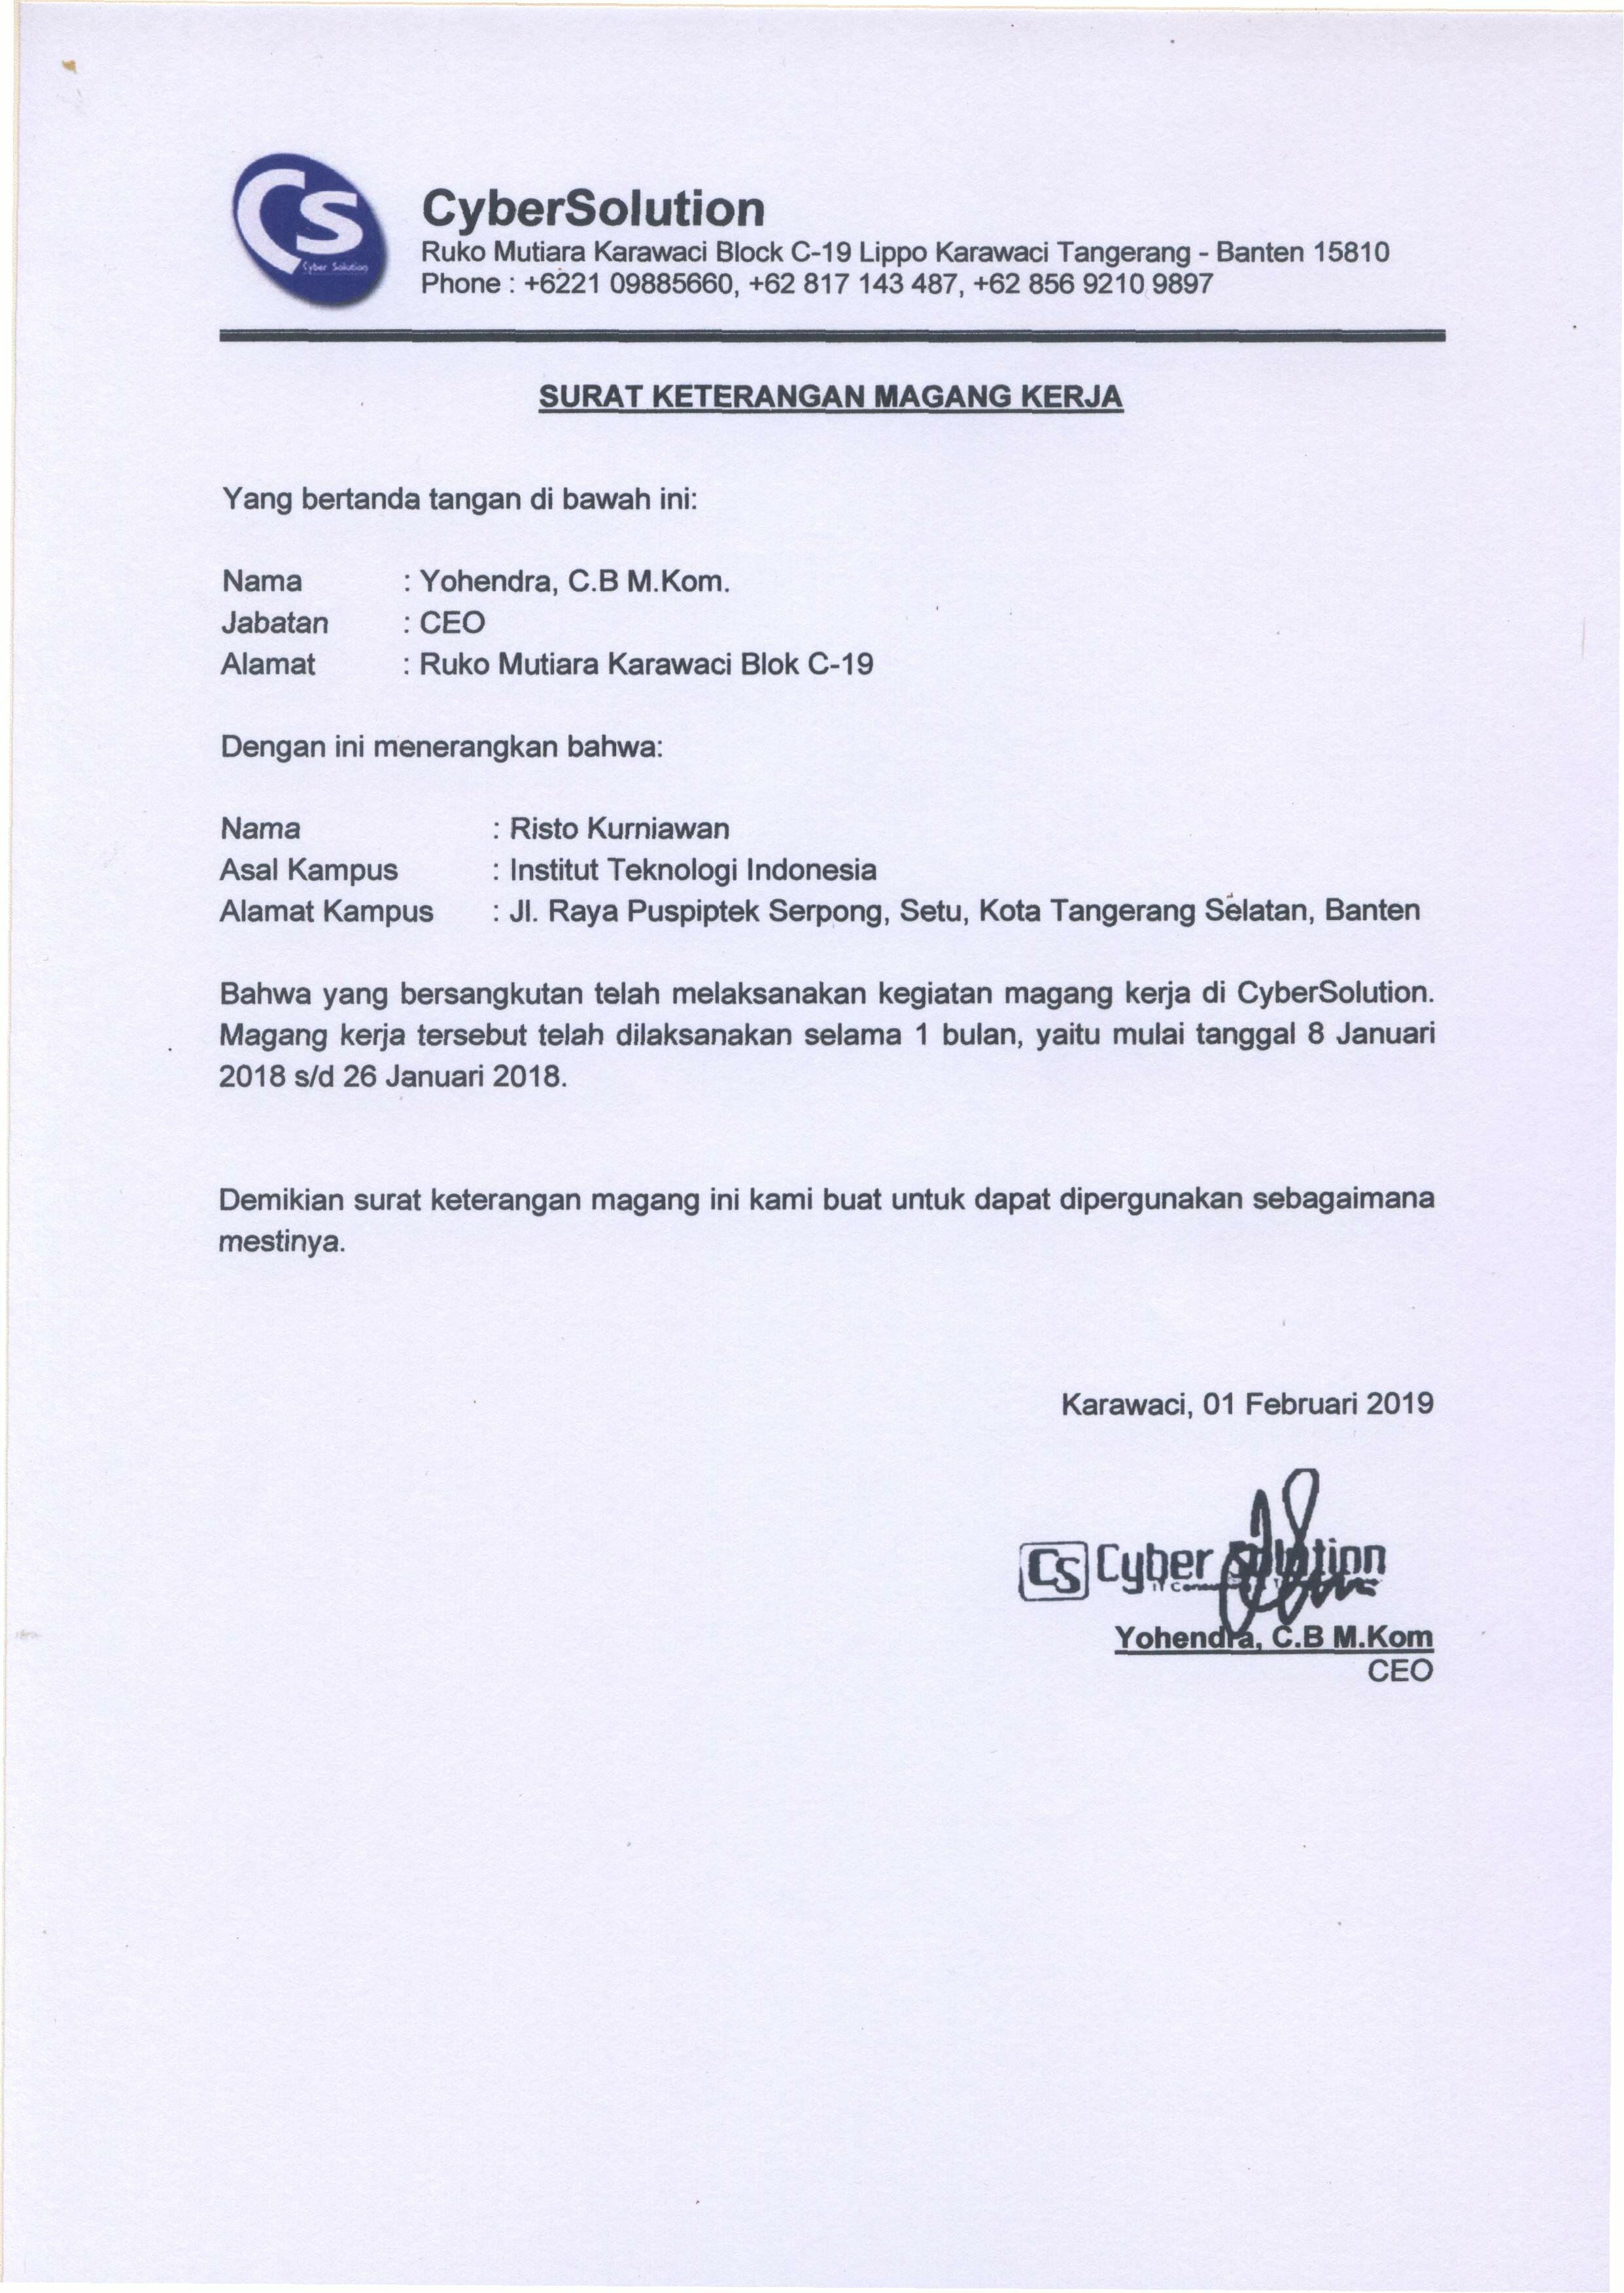

**LEMBAR PENGESAHAN**

|  |  |  |
| --- | --- | --- |
| Judul Kerja Praktek | : | RANCANG BANGUN APLIKASI KURSUS BERBASIS WEB PT PENUKAL INTEGRITAS INDONESIA  (STUDI KASUS WEB CYBERSOLUTION) |
| Tempat Kerja Praktek | : | PT PENUKAL INTEGRITAS INDONESIA |
| Nama | : | Risto Kurniawan |
| NRP | : | 1151500025 |

**LAPORAN KERJA PRAKTEK INI TELAH DIPERIKSA DAN DISETUJUI**

Serpong, 01 Febuari 2019

|  |  |  |
| --- | --- | --- |
| Menyutujui  Ketua Program Studi |  | Pembimbing Kerja Praktek |
|  |  |  |
| ( Dra. Sulistyowati, M.Kom ) |  | ( Yustina Sri Suharini, ST.MT. ) |

Kepada Yth.

Ka. Prodi Informatika

Institut Teknologi Indonesia

Di Tempat.

Dengan Hormat,

Sehubungan dengan dilakukannya seminar Kerja Praktek atas nama mahasiswa di bawah ini, bersama ini kami berikan nilai akhir pada semester ganjil pada tahun 2018/2019, yaitu Mata Kuliah : Kerja Praktek “RANCANG BANGUN APLIKASI KURSUS BERBASIS WEB PT PENUKAL INTEGRITAS INDONESIA (STUDI KASUS WEB CYBERSOLUTION)”.

|  |  |  |  |  |
| --- | --- | --- | --- | --- |
| No | NRP | NAMA | NILAI | |
| ANGKA | HURUF |
| 1 | 1151500025 | Risto Kurniawan |  |  |

Demikian kami sampaikan atas perhatian dan kerja samanya kami ucapkan terima kasih.

|  |
| --- |
| Serpong, 01 Febuari 2019 |
| Dosen Pembimbing Kerja Praktek |
|  |
| ( Yustina Sri Suharini, ST.MT. ) |